**PHIẾU TOÁN CUỐI TUẦN 23**

Họ và tên học sinh: Lớp:



**Bài 1. Bút nào dài hơn?**

A. Bút bi B. Bút chì C. Bút lông

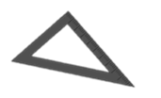

**Bài 2. Vật nào ngắn nhất?**

A. Kéo B. Cục tẩy C. Thước

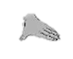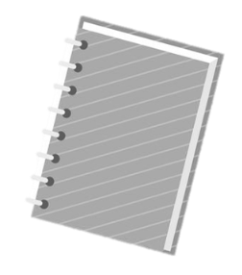

**Bài 3. Số thích hợp điền vào ô trống là:**

A. 3

B. 1

C. 2

**Bài 4. Lan không cao bằng Nam (Lan cũng không cao hơn Nam), nhưng Lan cao hơn Mai. Trong ba bạn, ai là người thấp nhất?**

A. Lan B. Nam C. Mai

**Bài 5. Thực hành đo bằng gang tay của em rồi viết số thích hợp vào chỗ chấm:**

a) Bàn học của em dài khoảng ……….. gang tay.

b) Bút mực của em dài khoảng ……….. gang tay.

c) Cặp sách của em dài khoảng ………. gang tay.

**Bài 6. Em hãy vẽ hai vật (hoặc người) bất kì rồi so sánh chiều cao của chúng:**

………………. cao hơn ………………..

……………….. thấp hơn ………………

**Chào quý thầy cô!**

**Cảm ơn quý thầy cô đã đón nhận *Bộ phiếu cuối tuần Toán 1 – Kì 2.* Phiếu sẽ được chia sẻ miễn phí đến tuần 23.**

**Để đăng kí trọn bộ phiếu cuối tuần, thầy cô vui lòng liên hệ:**

[**https://www.facebook.com/groups/443096903751589/user/100003114860913/**](https://www.facebook.com/groups/443096903751589/user/100003114860913/) **; zalo hoặc sđt: 0916604268**

**Trân trọng!**